範例
廣告物及違章位置標示圖

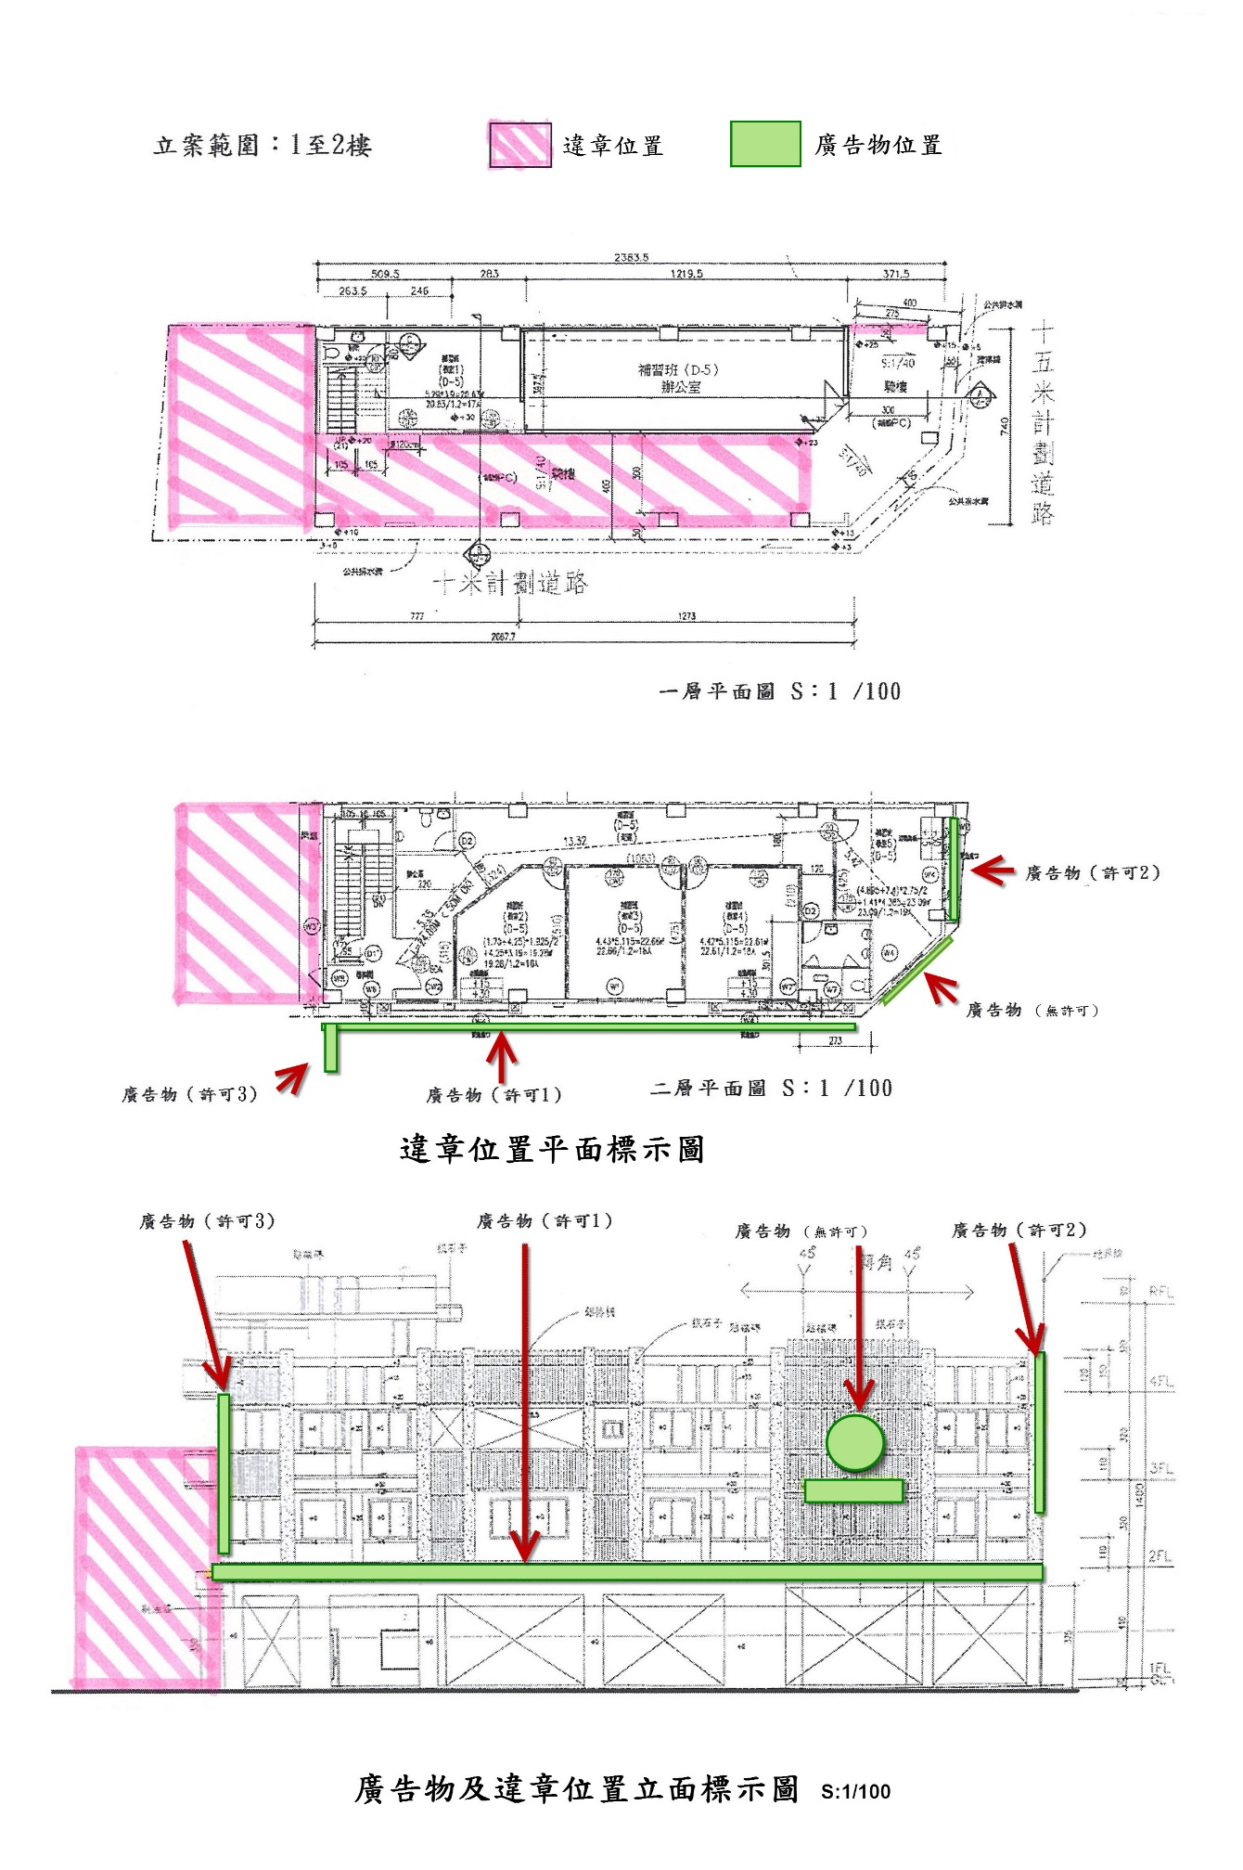
廣告物及違章位置標示圖（範例及說明）
圖面要求：
      - 紙張格式：A4或A3格式，比例尺：1/100或1/200，圖面：平面圖及立面圖。
      - 頁面須明確標示：廣告物（許可證號或無許可）及違章建築位置。

